Министерство образования и науки Кыргызской Республики
Кара-Балтинский технико-экономический колледж им.М.Т.Ибрагимова

Аналитический отчет
по анализу спроса и предложения
на региональном рынке труда
(часть 3 с первоначальным и повторным опросом)

г Кара-Балта 2021г

Содержание
- Введение
- Общая информация об опросе выпускников
- Анализ опроса студентов на выходе
- Анализ опроса выпускников по трудоустройству
- Анализ опроса работодателей.
- Заключение

- Введение
В системе профессионально-технического образования Кыргызской Республики активно осуществляются реформы, направленные на сокращение разрыва между качеством предоставляемых образовательных услуг ПТОО и потребностями рынка труда. Для разработки и внедрения стратегии развития учебного заведений ПТОО и его образовательных программ, соответствующих потребностям работодателей необходимо выявить требования к навыкам и квалификациям путем проведения анализа рынка труда.
Между рынком труда и рынком образовательных услуг отсутствуют устойчивые связи. Каждый из них функционирует обособленно и поэтому неэффективно. В настоящее время обнаруживается «ненужность» целого ряда профессий и специальностей, которым продолжают обучать в учебных заведениях. К сожалению, ориентиром для определения профилей учебных программ служит спрос на популярные профессии и специалистов. В результате возникает дисбаланс между тем, что «выпускает» рынок образовательных услуг, и тем, что требует и может потребить рынок труда.
В связи с этим система профессионального образования должна иметь эффективные механизмы, позволяющие адекватно реагировать на запросы потребителей образовательных услуг и потребности работодателей в квалифицированных кадрах. Поэтому учебным заведениям СПО необходимо иметь осведомленность о текущих и будущих тенденциях в спросе на навыки и уметь оценивать свои программы, чтобы развивать качество своих образовательных услуг. Так как профессиональная подготовка в учебных заведениях реализуется короткими циклами, важно знать о краткосрочной текущей и прогнозируемой ситуации на рынке труда. Поэтому мы ежемесячно знакомились с состоянием Рынка труда Кыргызской Республики, с возможностью профессионального обучения, переобучения, повышением квалификации для выпускников, доводили до их сведения перечень фирм и предприятий по профилю их специальности с учетом гендерного и социального факторов.
Согласно обзору востребованности специальностей в 2021 году, проведенному компанией "HeadHunter Кыргызстан", спрос работодателей на специалистов остался без изменений и лидирующие профессиональные области - это "продажи", "административный персонал", "информационные технологии, интернет, телеком", "маркетинг, реклама, PR" и "бухгалтерия, управленческий учет, финансы предприятия".
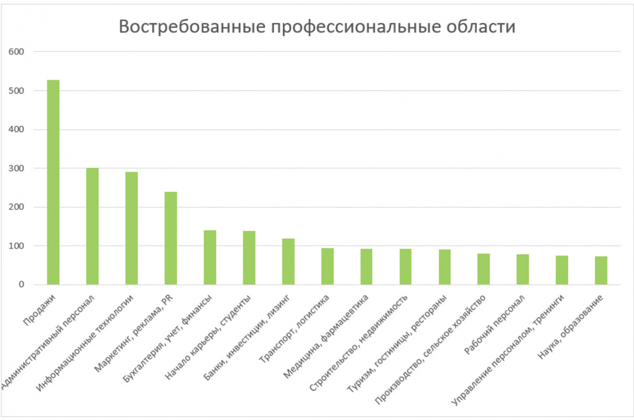

По итогам проведенного опроса через анкетирование выпускников 2020г выпуска проведен анализ их удовлетворенности профессиональной подготовкой в колледже, об их трудоустройстве. В результате данного мероприятия мы осуществили оценку учебного потенциала колледжа, приобрели навыки по выявлению потребности рынка труда по профилю профессиональной подготовки в колледже и по сбору и анализу данных, произвели оценку действующих образовательных программ и наметили пути по улучшению стратегии образовательных программ. При сборе сведений мы столкнулись со следующими трудностями: несмотря на предварительные собеседования с выпускниками и работодателями, они с настороженностью отнеслись к сбору информации, не имели навыков участия в опросах, наблюдалась слабая интернет связь и сбои в системе и др. Спустя 6-7месяцев мы провели повторное анкетирование выпускников с целью выявления изменений во мнениях выпускников в оценке качества их профессиональной подготовки и трудоустройства.Сбор информации проводился через электронные анкеты и собеседование по телефону. Надо отметить, что не все из ранее опрошенных приняли участие в повторном сборе информации (поменяли номер телефона, поменяли место жительства).
В рамках Программы развития сектора: Навыки для инклюзивного роста с июня по октябрь 2021 года было проведено пилотирование методов и инструментов Методологии анализа спроса и предложения на региональном рынке труда, предложенных Программой. Целями пилотного анализа спроса и предложения на региональном рынке труда являлось:
1. Выявить соответствующие потребности в квалификациях, компетенциях, навыках, знаниях путем применения 3 методов анализа;
2. Подготовить рекомендации для планирования стратегии развития ЦПО и предложений по изменениям в образовательных программах
3. Определить преимущества и недостатки 3 методов анализа;
4. Подготовить рекомендации по улучшению Методологии;
Результаты данного анализа, посредством предоставления количественной и качественной информации о региональном рынке труда позволят принять обоснованные решения по развитию Кара-Балтинского технико-экономического колледжа и его образовательных программ.При опросе выпускников 2021 года более 90% из них приняли в нем участие. Новым в результатах опроса явилось желание молодых людей более самостоятельно и терпеливо принимать решения по трудоустройству, большее их количество поступило в высшие учебные заведения и обучается по тем же направлениям, что и в колледже. Хотя и были сложности из-за трудоустройства, они скорее вызваны сокращением производительности некоторых предприятий. Количество занятых и поступивших в ВУЗы составило 52,5%.

- Общая информация об опросе выпускников
Анализ итогов трудоустройства выпускников 2021г
На 01.10.2021г

Специальность | Общее колич. | Колич. занятых | Учатся очно | Примечание
1.Электроснабжение | 27 | 8 | 1
2.Монтаж и техническая эксплуатация промышленного оборудования и сан.технических устройств | 10 | 7 | 1
3.Банковское дело | 20 | 9 | 0
4.Экономика и бухгалтерский учет | 13 | 7 | 0
5.Эксплуатация транспортных средств и автоматика | 6 | 4 | 0
6.Технология хлеба, кондитерских и макаронных изделий | 28 | 12 | 4
7.Технология молока и молочных продуктов | 23 | 11 | 3
8.Технология бродильных производств и виноделия | 15 | 6 | 2
9.Техническая обслуживание средств вычислительной техники и компьютерных сетей | 18 | 6 | 3
Всего: | 160 | 70 | 14
% | 100 | 43,8 | 8,8
Итого трудоустроилось 52,5% выпускников

Чек лист дляМиО пилотирования МАРТ
Информация для подготовки вводной части аналитического отчета
 | Название пункта | Определение пункта
 | Наименование учебного заведения | Кара-Балтинский технико-экономический колледж
 | Наименование специальностей | Наименование специальностей, участвующих в опросе  1.260203 «Технология хлеба, кондитерских и макаронных изделий»_________________________________  2.190503«Эксплуатация транспортного электрооборудования и автоматики»  3._ 150411 «Монтаж и техническая эксплуатация промышленного оборудованияи сантехнических устройств»  4._ 260204 «Технология бродильного производства и виноделия»  5.260203 «Технология молока и молочных продуктов»  6. 230110 «Технология обслуживания средств вычислительной техники и компьютерных сетей»  7. 140212 «Электроснабжение»  8. 080110 «Экономика и бухгалтерский учет»  9. 080108«Банковское дело»
 | Метод | Анкетирование
 | Технология/способ опроса | Указать способы опроса, которые были использованы ЦПО  - Онлайн. Формы опроса Google (GoogleForms)
 | Язык | русский (указать)
 | Дата проведения | 22 июня- 30августа 2020
 | Генеральная совокупность/ Общее количество выпускников | Указать количество ______________160_____________________________________
 | Выборка опроса/ количество выпускников, планируемых для опроса | Указать количество  1 анкета (результаты обучения)– 160  2 анкета (трудоустройство)- 160
 | Количество выпускников, опрошенных по факту | Указать количество выпускников, фактически подтвержденных на основе обработанных анкет  1 анкета (результаты обучения)– 145  2 анкета (трудоустройство)- 145
 | Гендерный аспект | Указать количество выпускников муж. и жен.пола, участвовавших в опросе :  1 анкета – муж. – 90, жен. - 55  2 анкета – муж.- 83, жен - 62

3.Анализ опроса студентов на выходе
В Национальной стратегии развития Кыргызской Республики на 2018-2040 годы перед профессиональным образованием ставится задача повышения качества профессиональной подготовки в соответствии с запросами рынка труда. В связи с этим система профессионального образования должна иметь эффективные механизмы, позволяющие адекватно реагировать на запросы потребителей образовательных услуг и потребности работодателей в квалифицированных кадрах. Поэтому учебным заведениям СПО необходимо иметь осведомленность о текущих и будущих тенденциях в спросе на навыки и уметь оценивать свои программы, чтобы развивать качество своих образовательных услуг.Так как профессиональная подготовка в учебных заведениях реализуется короткими циклами, важно знать о краткосрочной текущей и прогнозируемой ситуации на рынке труда. Поэтому мы ежемесячно знакомились с состоянием Рынка труда Кыргызской Республики, с возможностью профессионального обучения, переобучения, повышением квалификации для выпускников, доводили до их сведения перечень фирм и предприятий по профилю их специальностис учетом гендерного и социального факторов.
Проведен опрос через анкетирование выпускников 2021г выпуска и проведен анализ их удовлетворенности профессиональной подготовкой в колледже, об их трудоустройстве. В результате данного мероприятия мы осуществили оценку учебного потенциала колледжа, приобрели навыки по выявлению потребности рынка труда по профилю профессиональной подготовки в колледже и по сбору и анализу данных, произвели оценку действующих образовательных программ и наметили пути по улучшению стратегии образовательных программ. При сборе сведений, мы столкнулись с теми же трудностями, что в прошлом году: несмотря на то, что опрос мнений проводится среди выпускников уже второй год и было проведено предварительное собеседование, они все также с настороженностью отнеслись к сбору информации. Сбор информации проводился через электронные анкеты и собеседование по телефону. Результаты получились следующие:
- Как называлась специальность, которую Вы получили в нашем учебном заведении?
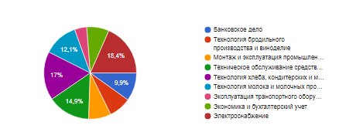
Банковское дело | 14
Технология бродильного производства и виноделие | 11
Монтаж и эксплуатация промышленного оборудования | 11
Техническое обслуживание средств вычислительной техники и компьютерных сетей | 21
Технология хлеба, кондитерских и макаронных изделий | 24
Технология молока и молочных продуктов | 17
Эксплуатация транспортного оборудования и автоматика | 6
Экономика и бухгалтерский учет | 11
Электроснабжение | 26
В этом году выпускники показали большую активность, приняли участие 145 студенты из 160 выпускников по всем направлениям подготовки в колледже.
2.Укажите, какой у Вас срок обучения?
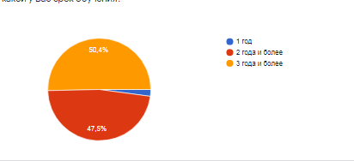
1 год | 3
2 года и более | 68
- года и более | 71
3.В какой степени для Вас, при выборе специальности, были важны следующие причины? Пожалуйста, ответьте на каждый фактор по пятибалльной шкале (1 = совсем неважно; 2 = неважно, 3 = умеренно, 4 = важно, 5= очень важно).
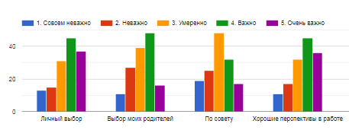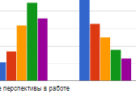
 | 1. Совсем неважно | 2. Неважно | 3. Умеренно | 4. Важно | 5. Очень важно
Личный выбор | 13 | 15 | 31 | 45 | 37
Выбор моих родителей | 11 | 27 | 39 | 48 | 16
По совету | 19 | 25 | 48 | 32 | 17
Хорошие перспективы в работе | 11 | 17 | 32 | 45 | 36
Я не мог/могла заплатить за другое обучение | 52 | 33 | 25 | 18 | 13
При выборе специальности в этом году более важным для студентов оказались личный выбор, совет родителей и хорошие перспективы в работе.
4.В какой степени для Вас, при выборе нашего учебного заведения, были важны следующие причины? Пожалуйста, ответьте на каждый фактор по пятибалльной шкале (1 = совсем неважно; 5 = очень важно)
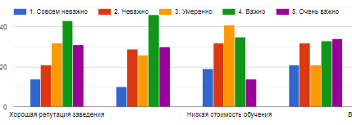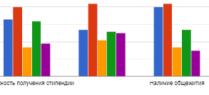
 | 1. Совсем неважно | 2. Неважно | 3. Умеренно | 4. Важно | 5. Очень важно
Хорошая репутация заведения | 14 | 21 | 32 | 43 | 31
Выбор востребованных специальностей | 10 | 29 | 26 | 46 | 30
Низкая стоимость обучения | 19 | 32 | 41 | 35 | 14
Недалеко от дома родителей или родственников | 21 | 32 | 21 | 33 | 34
Возможность получения стипендии | 33 | 40 | 17 | 32 | 19
Обучение на бюджете | 27 | 42 | 21 | 26 | 25
Наличие общежития | 40 | 42 | 17 | 27 | 15
При выборе учебного заведения сыграли основную роль такие аспекты как хорошая репутация учебного заведения и востребованность специальности.
5.Думали ли Вы когда-нибудь бросить учебу во время обучения?
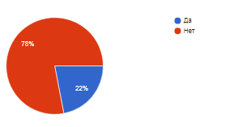
К сожалению, большее количество студентов (22% против 11% прошлого выпуска) задумывались над тем, чтобы бросить обучение. Большую роль в этом длительное онлайн обучение.
Да | 31
Нет | 114
Если Вы ответили ДА на предыдущий вопрос: Пожалуйста, объясните, почему Вы думали бросить обучение?
6.Почему Вы думали бросить обучение?
Хотел работать
По личным причинам
Я позднее поняла, что это работа мне не по душе
Мне не интересно было
Потому что не думала, что выбранная профессия не для меня
Много писали,мало практиковались
Семейные обстоятельства.
Не нравилось учиться
Не был удовлетворен учёбой
Карантин
Причины тому, чтобы бросить обучение, были те же, что и в при опросе выпускников прошлого года, но и добавились: мало практики, разочаровались в выбранной профессии, неудовлетворенность процессом обучения. Ранее чаще встречалось желание уехать, работа, менялись интересы.

ОЦЕНКА УСЛОВИЙ ОБУЧЕНИЯ В УЧЕБНОМ ЗАВЕДЕНИИ
7.В какой степени, в ходе обучения, уделялось внимание следующим сторонам преподавания и обучения? Пожалуйста, ответьте на каждый фактор по пятибалльной шкале (1 = совсем нет; 5 = в высокой степени)
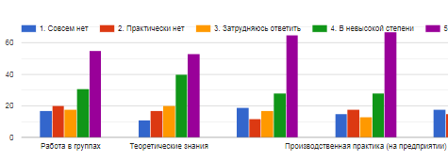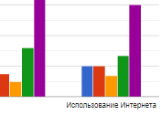
 | 1. Совсем нет | 2. Практически нет | 3. Затрудняюсь ответить | 4. В невысокой степени | 5. В высокой степени
Работа в группах | 17 | 20 | 18 | 31 | 55
Теоретические знания | 11 | 17 | 20 | 40 | 53
Практическое обучение (в мастерских/лабораториях) | 19 | 12 | 17 | 28 | 65
Производственная практика (на предприятии) | 15 | 18 | 13 | 28 | 67
Использование компьютера | 18 | 15 | 10 | 32 | 66
Использование Интернета | 20 | 20 | 14 | 27 | 60
Выпускники данного года в основном высоко оценили вклад преподавателей в процесс обучения.
8.Как бы Вы оценили следующие моменты учебного процесса? Пожалуйста, ответьте на каждый фактор по пятибалльной шкале (1 = очень плохо; 5 = отлично).
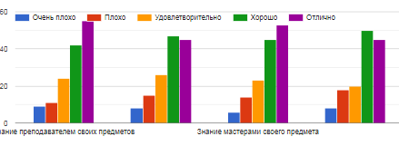
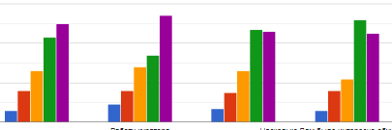
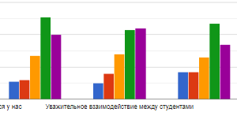

 | Очень плохо | Плохо | Удовлетворительно | Хорошо | Отлично
Знание преподавателем своих предметов | 9 | 11 | 24 | 42 | 55
Умение преподавателей понятно объяснять свои предметы (учебный материал) | 8 | 15 | 26 | 47 | 45
Знание мастерами своего предмета | 6 | 14 | 23 | 45 | 53
Умение мастеров понятно объяснять свои предметы | 8 | 18 | 20 | 50 | 45
Использование преподавателем новых технологий и технических средств (компьютер, Интернет, интерактивная доска, видеопроектор) | 6 | 16 | 26 | 43 | 50
Работу кураторa | 9 | 16 | 28 | 34 | 54
Качество индивидуальных консультаций с преподавателями | 7 | 15 | 26 | 47 | 46
Насколько Вам было интересно обучаться у нас | 6 | 16 | 22 | 52 | 45
Формирование способностей студентов к самостоятельному обучению | 11 | 12 | 27 | 51 | 40
Уважительное взаимодействие между студентами | 10 | 16 | 28 | 43 | 44
Возможность для студентов влиять на политику учебного заведения | 17 | 17 | 26 | 47 | 34
Также, в основном хорошо и отлично выпускники оценили знания, умения и навыки преподавателей, качество их консультаций, использование преподавателем новых технологий и технических средств и др.
9.Оцените, пожалуйста, материально-техническую базу? Пожалуйста, ответьте на каждый фактор по пятибалльной шкале (1 = очень плохо; 5 = отлично).
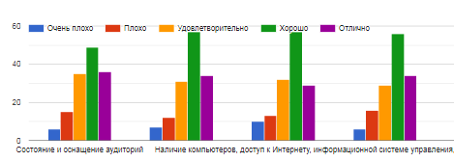
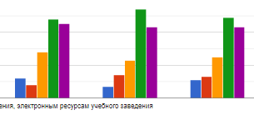
 | Очень плохо | Плохо | Удовлетворительно | Хорошо | Отлично
Состояние и оснащение аудиторий | 6 | 15 | 35 | 49 | 36
Состояние и оснащение мастерских/лабораторий | 7 | 12 | 31 | 57 | 34
Предоставление материалов обучения (например, книги, наглядный материал) | 10 | 13 | 32 | 57 | 29
Наличие компьютеров, доступ к Интернету, информационной системе управления, электронным ресурсам учебного заведения | 6 | 16 | 29 | 56 | 34
Доступность технического оборудования (например, лабораторное оборудование, измерительные приборы) | 12 | 8 | 28 | 48 | 45
Техника безопасности во время занятий в мастерских и производственной практики (соблюдение правил техники безопасности, защитные средства, например, каски, защитные очки, специальная обувь, наушники, площадь, освещение, шумоизоляция) | 7 | 14 | 23 | 54 | 43
Санитарно-гигиенические условия (например, наличие раздельного туалета, возможность вымыть руки в столовой, чистота в учебных, жилых помещениях и местах общего пользования) | 11 | 13 | 25 | 49 | 43
Материально-техническая база колледжа, доступ к интернету, предоставление материалов обучения, санитарно-гигиенические условия оценены более высоко.
10.Оцените, пожалуйста, качество общежития? Если в учебном заведении нет общежития, то перейдите к следующему вопросу. Пожалуйста, ответьте по пятибалльной шкале.
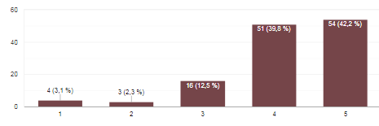
Значение | Количество
1 | 4
2 | 3
3 | 16
4 | 51
5 | 54
Качество проживания в общежитии значительно повысилось.
11.Оцените, пожалуйста, качество питания в столовой учебного заведения? Если в учебном заведении нет столовой, то перейдите к следующему вопросу. Пожалуйста, ответьте по пятибалльной шкале.
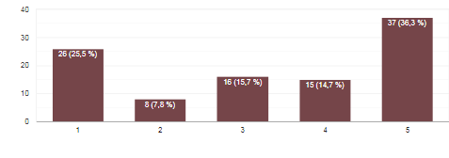
Значение | Количество
1 | 26
2 | 8
3 | 16
4 | 15
5 | 37

12.Оцените, пожалуйста, следующие элементы, связанные с трудоустройством? Пожалуйста, ответьте на каждый фактор по пятибалльной шкале.
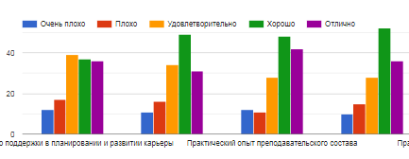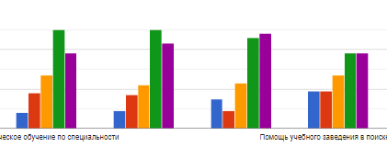
 | Очень плохо | Плохо | Удовлетворительно | Хорошо | Отлично
Качество поддержки в планировании и развитии карьеры | 12 | 17 | 39 | 37 | 36
Соответствие содержания обучения практическим требованиям на рабочем месте | 11 | 16 | 34 | 49 | 31
Практический опыт преподавательского состава | 12 | 11 | 28 | 48 | 42
Взаимосвязь между теорией и практикой | 10 | 15 | 28 | 52 | 36
Практическое обучение по специальности | 8 | 18 | 27 | 50 | 38
Качество производственной практики | 9 | 17 | 22 | 50 | 43
Помощь учебного заведения в поиске места для прохождения производственной практики | 15 | 9 | 23 | 46 | 48
Помощь учебного заведения в поиске работы | 19 | 19 | 27 | 38 | 38
Выпускникив основном на хорошо и отлично оценили все элементы, но нам следует поработать над качеством поддержки в планировании и развитии карьеры и помощь учебного заведения в поиске работы.
13.Проходили ли Вы производственную практику?
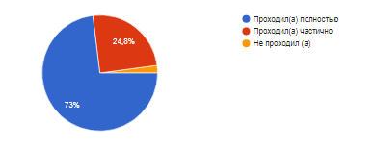
Проходил(а) полностью | 103
Проходил(а) частично | 35
Не проходил (а) | 3
14.Как Вы нашли последнее место практики?
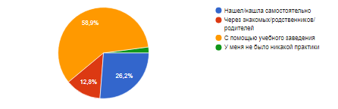
Нашел/нашла самостоятельно | 37
Через знакомых/родственников/ родителей | 18
С помощью учебного заведения | 83
У меня не было никакой практики | 3
В основном место практики предоставляется колледжем.
Уточните, почему у Вас не было практики?
Почему у Вас не было практики?
Карантин

ПРАКТИКА
14.В какой сфере Вы проходили последнюю практику?
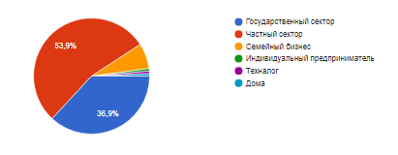
Государственный сектор | 52
Частный сектор | 76
Семейный бизнес | 11
Индивидуальный предприниматель | 2
15.Пожалуйста, оцените следующие аспекты последней практики. Пожалуйста, ответьте на каждый фактор по пятибалльной шкале (1 = полностью не согласен; 5 = полностью согласен).
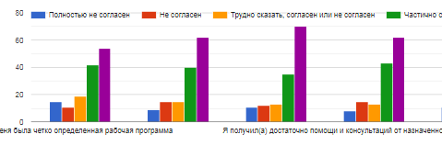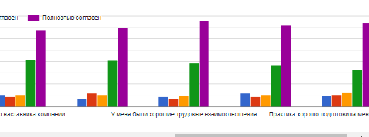
 | Полностью не согласен | Не согласен | Трудно сказать, согласен или не согласен | Частично согласен | Полностью согласен
У меня была четко определенная рабочая программа | 15 | 11 | 19 | 42 | 54
У меня была возможность регулярного общения с моим мастером/руководителем практики | 9 | 15 | 15 | 40 | 62
Я получил(а) достаточно помощи и консультаций от моего мастера | 11 | 12 | 13 | 35 | 70
Я получил(а) достаточно помощи и консультаций от назначенного наставника компании | 8 | 15 | 13 | 43 | 62
Порученная мне работа и уровень ответственности соответствовал моему уровню подготовки | 11 | 9 | 11 | 42 | 68
Ко мне было равное с другими сотрудниками отношение | 7 | 12 | 11 | 41 | 70
У меня были хорошие трудовые взаимоотношения | 9 | 7 | 10 | 39 | 76
Через практику я получил(а) новые знания) | 12 | 9 | 11 | 37 | 72
Практика хорошо подготовила меня к трудоустройству | 10 | 11 | 13 | 33 | 74
Все предложенные варианты ответов показали удовлетворенность выпускников организацией практики. Как и у выпускников прошлого года.
16.Какой тип контактов Вы хотели бы иметь с нашим учебным заведением в будущем? Возможны несколько вариантов ответа.141 ответ
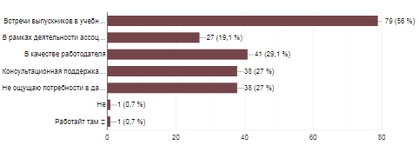
Значение | Количество
Встречи выпускников в учебном заведении | 79
В рамках деятельности ассоциации выпускников | 27
В качестве работодателя | 41
Консультационная поддержка в профессиональных и социальных вопросах | 38
Не ощущаю потребности в дальнейших контактах | 38
Не | 1
Работайт там 🥰 | 1
УДОВЛЕТВОРЕННОСТЬ ОБУЧЕНИЕМ
17.В какой степени Вы приобрели следующие навыки / знания к моменту завершения нaшего учебного заведения? Пожалуйста, ответьте на каждый фактор по пятибалльной шкале (1 = совсем нет ; 5 = в высокой степени).
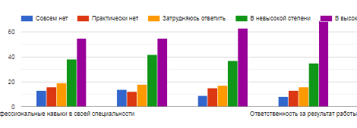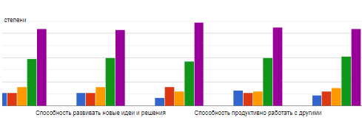
 | Совсем нет | Практически нет | Затрудняюсь ответить | В невысокой степени | В высокой степени
Профессиональные навыки в своей специальности | 13 | 16 | 19 | 38 | 55
Умение применять теорию на практике | 14 | 12 | 18 | 42 | 55
Способность эффективно организовать свое рабочее время | 9 | 15 | 17 | 37 | 63
Ответственность за результат работы | 8 | 13 | 16 | 35 | 69
Способность легко приспосабливаться к меняющимся условиям | 11 | 11 | 16 | 39 | 64
Способность развивать новые идеи и решения | 11 | 11 | 16 | 40 | 63
Умение общаться | 7 | 16 | 12 | 37 | 69
Способность продуктивно работать с другими | 13 | 11 | 12 | 40 | 65
Умение решать проблемы | 9 | 12 | 15 | 41 | 64
Выпускники в основном удовлетворены профессиональной подготовкой в колледже, но все же необходимо уделить больше внимания при обучении связи теории и практики.
18.Если бы Вам снова пришлось выбирaть, выбрали бы Вы ту же специальность?
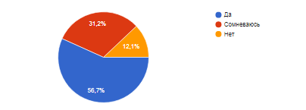
Да | 80
Сомневаюсь | 44
Нет | 17
Выпускники этого года в большей степени сомневаются в правильности выбора специальности, поэтому остается актуальным необходимость введенияспец. предметов.
19.Если бы Вам снова пришлось выбирaть, выбрали бы Вы нaше учебное заведение?
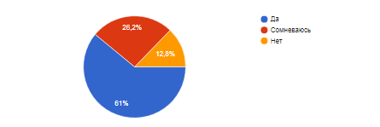
Да | 90
Сомневаюсь | 37
Нет | 18

20.Вы удовлетворены своим обучением?
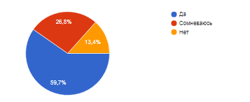
Да, полностью | 89
Частично | 47
Нет | 9
ОБЩИЕ ДАННЫЕ
21.Ваш пол?
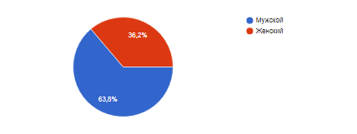

Мужской | 90
Женский | 55
22.Что Вы планируете делать в последующие 6 месяцев? Возможны несколько вариантов
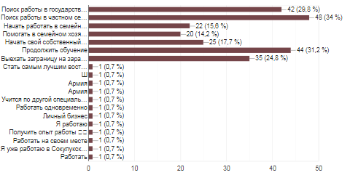
В планы выпускников ближайшее время входит поиск работы, продолжение обучения, выехать заграницу.
23.Ваши предложения и рекомендации по улучшению работы нашего учебного заведения
Всё отлично
Запомните одну фразу, все будет но не сразу!
Больше практики
Все очень отлично, нет никаких недочётов
Больше практики
Предложения по улучшению работы учебного заведения нет, всё устраивает.
Сделать раздевалку в колледже, чтобы студенты могли спокойно оставить верхнюю одежду.
Спасибо большое за то, что дали мне замечательные знания. Помогли мне с трудоустройством спасибо всем преподавателям за все, за поддержку, за понимание, за знание, которые давали, за ваши советы, которые в жизни во многих ситуациях помогли. Во время практики на пивзаводе мне было легко, так как на учебе в пивном цехе делали пиво Учебный процесс преподаватели все идеально работают, было бы хорошо, если сделали космический ремонт в некоторых кабинетах.
Нет никаких предложений по улучшению работы учебного заведения
Больше самостоятельной работы, курсовых работ и практики с хорошим консультированием преподавателей и других специалистов
Было бы не плохо, если бы в учебном заведении была столовая.
Повысить количество часов практики. И научить студентов более серьезно, а главное самостоятельно подходить к учебе. проводить больше мероприятий. Построение столовой
Больше практических работ
Больше профессиональных предметов и практики
Тут все прекрасно
Улучшение качества образования
Никогда не закрывайте на карантин 😂
Купить новое технику ЭВМ
Сделать буфет и столовую, Больше практики Хорошее отношение к студентам
Все замечательно
Больше практики и обучения за компьютерами
Больше практической работы
я рад всем, образования отличное
Хорошее заведение
Проходить практику в вашем заведении
Улучшения расписания занятий!
Улучшение учебного плана и учебных материалов
Новые профессии
Хорошее учебное заведение
Больше практик 🖖😘😍
Оборудование
Набор молодых преподавателей
В вашем учебном заведении очень отличное образование и вам нечего не нужно менять или изменять методику учёбы!!!
Очень много бессмысленных предметов, которые не каким боком к твоей профессии
Повысить количество часов практики. И научить студентов более серьезно, а главное самостоятельно походить к учебе. Сделать не большой ремонт и оснастить все кабинеты ПК
Все на высшем уровне
Удовлетворён всем, изъянов не наблюдалось
Открыть буфет
Очень профессиональный колледж
Приобрести новое оборудования для технарей ЭВМ либо предоставить детали для провидения практики.

Выводы и предложения:
Так как в колледж абитуриенты поступают на базе неполного среднего образования в возрасте 15-16лет, то важным при выборе специальности они посчитали личный выбор, выбор родителей и хорошие перспективы в работе ( %).
Материальный аспект (оплата обучения, стипендия, обучение по бюджету) они посчитали неважным . При этом 10% студентов задумывались над тем, чтобы бросить обучение из-за смены интересов, семейных проблем или желания уехать. Через 6-7 месяцев выпускники почти также ответили на поставленные вопросы. Не маловажную роль в этом сыграл карантин. Большая часть студентов обратила внимание на необходимость увеличения времени обучения по спец.предметам и практическому обучению.
При обучении в колледже студенты посчитали важным работу в группах, теоретические знания и практические навыки, прохождение производственной практики, использование компьютера и Интернета.
Материально -техническая база колледжа оценена в основном на «хорошо» и «отлично». Также хорошо они отзываются об удобстве проживания в общежитии. Также сдержано оценивались перспективы трудоустройства. При обучении студенты высоко оценили практический опыт преподавателей, организацией практического обучения по специальности, помощь учебного заведения в поиске места для прохождения практики (несмотря на карантин).
После окончания колледжа, студенты хотели бы участвовать во встречах выпускников, поддерживать отношения с колледжем в виде консультативной поддержки в профессии. На высший балл студенты оценили такие приобретенные навыки как ответственность за результаты работы, умение применять теорию на практике, умение общаться, продуктивно работать с другими, способность развивать новые идеи и решения. Но особенности карантина сказались на реализации планов выпускников. Некоторые из них

3.Анализ опроса выпускников по трудоустройству
УДОВЛЕТВОРЕННОСТЬ ОБУЧЕНИЕМ
1.В какой степени Вы приобрели следующие навыки / знания к моменту окончания обучения? Пожалуйста, ответьте на каждый фактор по пятибалльной шкале (1= Совсем нет ; 5= В высокой степени).
 | Совсем нет | Практически нет | Затрудняюсь ответить | В невысокой степени | В высокой степени
Профессиональные навыки в своей специальности | 24 | 25 | 15 | 54 | 70
Способность развивать новые идеи и решения | 19 | 30 | 20 | 46 | 73
Способность легко адаптироваться к меняющимся условиям | 18 | 27 | 22 | 40 | 81
Способность эффективно организовать свое рабочее время | 20 | 24 | 19 | 57 | 68
Умение общаться | 15 | 29 | 10 | 49 | 85
Ответственность | 15 | 24 | 14 | 42 | 93
Умение решать проблемы | 19 | 21 | 18 | 55 | 75
Умение применять теорию на практике | 21 | 24 | 19 | 50 | 74
Способность продуктивно работать с другими | 19 | 23 | 16 | 52 | 78
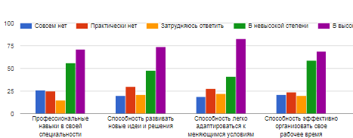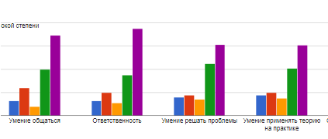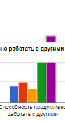
Ответы на вопросы почти не изменились по сравнению с выпускниками прошлого выпуска
2.Если бы Вам снова пришлось выбирaть, Вы бы выбрали ту же специальность?
Да | 112
Сомневаюсь | 58
Нет | 18
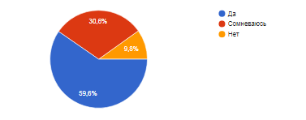
Опрос показал, что выпускники этого года в большей степени удовлетворены выбранной специальностью.
3.Если бы Вам снова пришлось выбирaть, Вы бы выбрали нaше учебное заведение?
Да | 112
Сомневаюсь | 52
Нет | 24
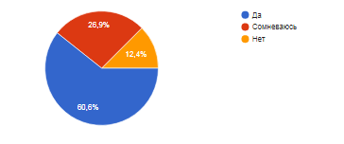
4.Вы удовлетворены своим обучением?
Да, полностью | 114
Частично | 63
Нет | 11
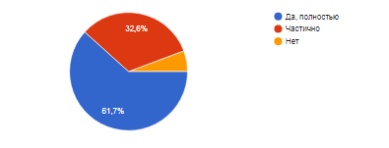

ПОИСК РАБОТЫ ПОСЛЕ ОКОНЧАНИЯ УЧЕБЫ
5.Когда Вы впервые начали работать после окончания нaшего учебного заведения?
До окончания учебного заведения | 52
Меньше 1 месяца после окончания | 29
От 1 до 3 месяцев после окончания | 27
От 3 до 6 месяцев после окончания | 0
От 6 до 9 месяцев после окончания | 0
От 9 до 12 месяцев после окончания | 0
Я никогда не работал(-а) после окончания | 61
6.Сколько времени Вы искали/ищете первую работу?
Менее месяца | 77
1-3 месяцев | 24
4-6 месяцев | 0
7-9 месяцев | 0
Более 9 месяцев | 0
Я не искал (-а) работу | 49
7.С какими проблемами Вы сталкивались в процессе поиска работы?
 | Совсем нет | Практически нет | Затрудняюсь ответить | В невысокой степени | В высокой степени
Мои навыки не соответствуют требованиям работодателей | 35 | 19 | 15 | 20 | 30
Недостаточность практического опыта | 28 | 25 | 13 | 23 | 30
Нехватка вакансий по моей специальности на местном рынке труда | 26 | 19 | 17 | 22 | 35
Низкая зарплата | 22 | 18 | 18 | 23 | 38
Нет денег для собственного малого бизнеса | 31 | 13 | 17 | 22 | 36
Другие (пожалуйста, уточните) | 30 | 20 | 17 | 18 | 34
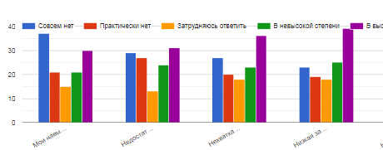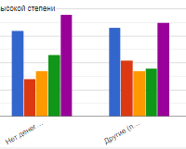
Ответы на данные вопросы показали с одной стороны что навыки не соответствуют требованиям работодателей, недостаточно практического опыта, отсутствие денег для собственного малого бизнеса, а другая часть опрошенных говорит, что проблемы при поиске работы не в этом.
8.Как Вы искали/ищете свою первую работу после окончания учебного заведения? Возможны несколько вариантов ответа.
Значение | Количество
Просматривая рекламу/объявления (например: газета, интернет, извещение) | 53
C помощью учебного заведения (например, через центр карьеры) | 25
Через службу занятости | 13
Через знакомых/родственников/ родителей | 30
Самостоятельная заявка (рассылка резюме) | 23
Интернет | 1

9.Какой метод поиска первой работы был самым успешным? Выберите только один ответ.
Просматривая рекламу/объявления (например: газета, интернет, извещение) | 42
C помощью учебного заведения (например, через центр карьеры) | 20
Через службу занятости | 4
Через знакомых/родственников/ родителей | 28
Самостоятельная заявка – независимый контакт с работодателями | 23
Интернет | 2
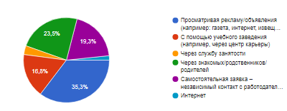
10.Если Вы не искали работу, то почему?
Я продолжил(-а) учиться | 12
Я продолжил(-а) работу, которая была у меня до обучения | 10
Я остался работать после производственной практики | 4
Я стал(-а) работать на себя / на семью | 10
Сижу дома, домохозяйка, домохозяин, забота о семье | 8
Не знаю, где работать | 1
Цех швейных | 1
Работа в России | 1
Армия | 1
Скоро буду искать работу | 1
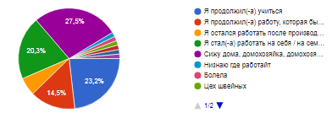
ЗАНЯТОСТЬ И РАБОТА
11.Какой вариант ответа больше соответствует Вашей нынешней занятости?
Постоянная работа/штатный работник | 66
Свой бизнес (или бизнес родителей) | 14
Внештатный работник / внештатная работа | 7
Случайная/временная работа (только чтобы заработать деньги) | 18
Стажировка | 10
Жду свободного места | 1
Жду свободной вакансии | 1
Самозанятость | 1
Собираюсь заграницу | 1
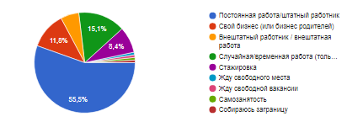
12.В какой сфере Вы работаете?
Государственный сектор | 43
Частный сектор | 49
Семейный бизнес | 10
Работаю на себя (самозанятость/предприниматель) | 12
Не работаю | 2
Никакой | 1
Россия | 1
Самозанятость | 1
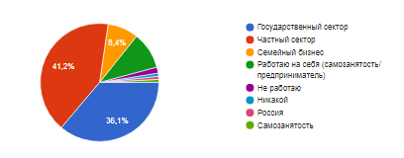
ТРЕБОВАНИЯ РАБОТЫ
13.В какой степени востребованы следующие навыки / знания на Вашей нынешней работе?
 | 1. Совмем нет | 2. Практически нет | 3. Затрудняюсь ответить | 4. В невысокой степени | 5. В высокой степени
Профессиональные навыки в своей специальности | 20 | 13 | 13 | 22 | 51
Способность развивать новые идеи и решения | 14 | 18 | 11 | 29 | 47
Способность адаптироваться к меняющимся условиям | 17 | 13 | 8 | 24 | 57
Способность эффективно организовать свое рабочее время | 13 | 17 | 9 | 25 | 55
Умение общаться | 18 | 8 | 9 | 24 | 60
Ответственность при выполнении работы | 11 | 16 | 8 | 19 | 65
Умение решать проблемы | 11 | 13 | 10 | 29 | 56
Умение применять теорию на практике | 12 | 20 | 8 | 26 | 53
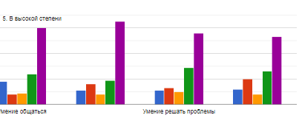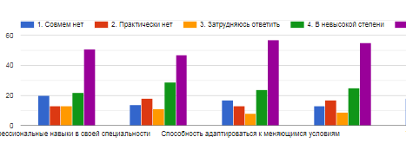
Из ответов опрошенных видно, что так же как и прежде, выпускники считают важным умение решать проблемы, применять теорию на практике,поэтому еще больше времени при организации учебного процесса необходимо уделять практическим работам на предприятии.
ВЗАИМОСВЯЗЬ МЕЖДУ ОБУЧЕНИЕМ И ЗАНЯТОСТЬЮ
14.В какой степени Вы используете на нынешней работе знания и навыки, приобретенные Вами во время обучения?
Значение | Количество
1 | 12
2 | 8
3 | 37
4 | 44
5 | 67
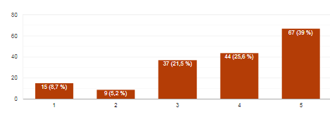
Проверив свои знания и навыки при работе на действующем предприятии и столкнувшись с трудностями адаптации в рабочем коллективе, выпускники, с одной стороны, были не уверены в своих способностях, но в то же время оценили свои способности более позитивно.
15.Вы работаете по своей специальности?
Да, по своей специальности | 67
Да, по смежной специальности | 32
Нет, я работаю абсолютно по другой специальности | 50
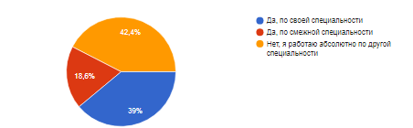
Новый раздел
16.Если Вы работаете не по своей специальности, то почему? Возможны несколько вариантов ответа
Значение | Количество
Нет вакансий по моей специальности | 30
Мне не нравится моя специальность | 9
Низкая зарплата по моей специальности | 25
Мои интересы изменились | 47
Нет знаний, в колледже их не дали нормально, все за деньги потому что решается там | 1
Домохозяйка есть ребенок | 1
я не работаю | 1
Я НЕ РАБОТАЮ  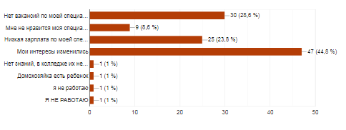 | 1
ОБРАЗОВАНИЕ ПОСЛЕ ЗАВЕРШЕНИЯ УЧЕБЫ
17.Поступили ли Вы на следующий уровень образования (высшее профессиональное образование) после окончания учебы в нашем учебном заведении?
Да, в ВУЗ и учусь | 30
Да, в ВУЗ, но бросил | 4
Нет | 111
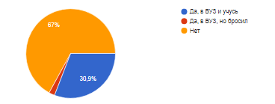
18.Пожалуйста, уточните специальность/направление следующего образования
Экономика. Банковское дело
ОВТ
Не знаю
Бухгалтерский учёт
Технология производства и переработки растительного сырья и сельского хозяйства
Автоэлектрик
Экономика. Банковское дело
Технология
Менеджмент организации
Банковское дело
Технолог бродильного производства и виноделия
Энергетик и электротехники
Производство пива,вина,водки
Финанс кредит
Электрические сети свыше 10/кв
Технолог молоко молочных и мясных продуктов
Электроснабжения
Ремонт и обслуживание вычислительной техники
Юридический факультет
Экономист
Технология производства молока животного происхождения
Программирования
Технолог молока и молочных продуктов
Эканомист
Экономика ,Бух учёт
Я поступила в КГТУ им. И. Раззакова на технологический факультет по специальности "Технологии хлеба, кондитерских и макаронных изделий"
Овт
Технолог бродильного производства
Экономика Бухгалтерский учет
Отлично
Экономика и бухгалтерский учёт
Финансист
Банковское дело
Экономист
Монтаж и техническое эксплоутация
Менеджмент
Эксплуатация электрооборудования и авто
Управление сетями и базами данных
Технолог макаронных и хлебобулочных изделий
Технолог
Программист
Электроснабжение по отраслям
Управление на предприятии

19.После окончания учебного заведения проходили ли Вы переобучение?
Да | 29
Нет | 33
20.С какой целью Вы проходили переобучение? Отметьте только один вариант
Чтобы приобрести дополнительные навыки/квалификацию, связанные с настоящей работой | 23
Чтобы повысить шансы найти работу | 5
По требованию моего работодателя | 6
Чтобы улучшить перспективы продвижения по службе | 5
Личная заинтересованность в определенной предметной области | 7
Чтобы подготовиться к конкурсному экзамену | 2
Чтобы иметь возможность выехать и работать за рубежом | 5
Не проходила | 3
Не проходила | 2
Не проходила переобучением | 1
Не проходили эа | 1
Не проходил | 1
Нет  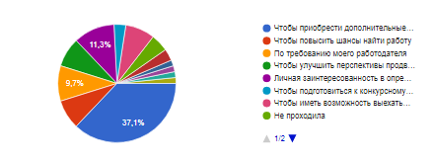 | 1
Oбщие данные
21.Укажите, пожалуйста, Ваш пол.
Мужской | 83
Женский | 62
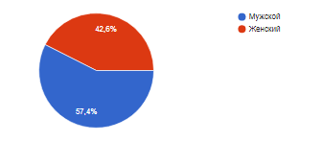
22.В какой стране Вы работаете в данное время?
Кыргызская Республика | 122
Российская Федерация | 11
Казахстан | 2
Не работаю | 7
Латвия | 1
Собираюсь в армию | 1
Буду учиться в Кыргызстане | 1
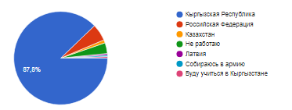
23.В каком населенном пункте Вы проживаете в данное время (независимо от прописки)?
Город | 102
Село | 43
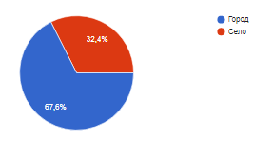
Ваши комментарии и рекомендации
24.Ваши предложения и рекомендации по улучшению работы нашего учебного заведения и учебных программ.
.
Все хорошо
Не знаю
Отлично
Повысить количество часов практики. И научить студентов более серьезно а главное самостоятельно походить к учебе.
Новые профессии
Больше практики
Было бы хорошо, если бы в учебном заведении была столовая
Хорошее заведение, но есть маленькие недостатки
Оснастить аудитории более современным оборудованием и мебелью. Относиться более серьёзно к преподаванию своих предметов т.к. это будущие специалисты
Хотелось бы больше практических занятий
Купить новую технику для колледжа.
Новые программы для обучения😘
Больше практики
Улучшение качества образования
Улучшить столовую
СПАСИБО ЗА ОБРАЗОВАНИЕ
Больше практических занятий и низкая стоимость контракта.
Индивидуальное отношения к студентам, в учебной степени.
Улучшить лаборатории, повысить степень преподавания по спец. предметам и индивидуальным вопросам студентов. Более ответственно относиться к работам студентов. Все устраивает
Больше практики и работы с компьютером
Компьютерные программы надо улучшить
Стараться как можно более равномерно распределить высококвалифицированных педагогов по всей системе образования.
Увеличить количество академических часов, сделать упор на практику. Повысить уровень дисциплины среди учащихся. Построиться добавить больше проф. предметов нежели общеобразовательных.
Кухня, спорт зал, оснастить кабинеты современными технологиями.
Ремонт и обслуживание вычислительной техники
Улучшения расписания занятий
Сделали больше часов на практике, сделать ремонт в кабинетах, улучшить спорт зал .
Для студента, который действительно хочет научится чему-то и идти дальше по выбранной специальности- всё предельно понятно, изъянов в учебной программе я не наблюдал.
Продолжать улучшать и облагораживать техникум
Учебные программы вполне устраивают.
Методы обучения (не только на теории но и на практике показывать учить былобы отлично)
Оборудовать место для практики
Уделять больше времени на спец предметы, а именно по лабораторным работам. Купить больше оборудования в лаборатории колледжа Уделять больше внимания студентам по индивидуальным вопросам .
Столовую открыть
Хорошая библиотека.
Побольше компьютеров чтобы студенты могли хорошенько обучиться
Меня все устраивает

Выпускники 2021 года выпуска более активны. Но все в пожеланиях указываю о необходимости увеличения практической подготовки студентов.
Выводы и предложения:
- несмотря на тяжелые условия и закрытие некоторых предприятий, вызванные пандемией, активная часть выпускников нашла работу по специальности, продолжает обучение в высших учебных заведениях;
- при работе по специальности, некоторым из них не хватило знаний и навыков и поэтому им потребовалось дополнительное обучение;
- часть студентов не нашла интереса в своей специальности, столкнувшись с реалиями работы на предприятии, необходимо больше внимания уделять организации и проведении практики
- так как по результатам опроса выпускникам потребовались дополнительные умения и навыки, руководство колледжа обратило внимание на следующие направления дополнительного образования: автомеханик, автослесарь, технолог общественного питания, бухгалтер 1С-бухгалтерии, кондитер, сыровар и др.
Данные, полученные по результатам опроса выпускниковтребуют корректировки учебных программ (результаты обучения, содержание модулей, учебно-методические материалы) колледжа по формированию соответствия навыков (ожидаемых результатов обучения) с учетом требуемых компетенций. Полученные данные опроса способствуют определению разрыва между знаниями и навыками, предоставленными колледжем и реальными потребностями рынка труда.
На основании информации по результатам анкетирования студентов на выходе, опроса выпускников по трудоустройству можно дать следующие рекомендации:
- С целью облегчения трудоустройства выпускников регулярно проводить анализ информации по изменению спроса на профессиональном рынке труда.
- Для приобретения большего объема практических навыков, увеличить количество часов в учебном плане на лабораторно-практические занятия.
- Для закрепления и расширения связи колледж-предприятие ускорить внедрение системы дуального обучения и увеличить количество часов на практику.
- Улучшить организацию питания студентов, так как существующий буфет не полностью удовлетворяет потребности студентов.
- Чаще проводить сбор информации через анкетирование с последующим анализом и применением полученной информации в учебном процессе.
- Создать возможность для студентов в получении дополнительного образования и обучения.
- С целью повышения знаний, умений и навыков выпускников, организовать курсы по переподготовки и повышения квалификации по необходимым направлениям.
- Провести работу по подготовки материалов для обучения специалистов автомехаников, технологов общественного питания и бухгалтеров.
- С целью улучшения гендерного аспекта, в программу обучения вести специальности, где чаще используется женский труд.
- Принимать ещё более активное участие в разработке и принятии Программы дуального обучения.
- На уровне Правительства необходимо стимулировать предпринимателей заключать договоры и учебными заведениями по прохождению практического обучения студентов по соответствующему профилю. (например через налоги).

5. Опрос работодателей
Данный опрос проводится для улучшения качества образования и обучения учебного заведения при содействии заинтересованных сторон. Ваши ответы на вопросы анкеты помогут сформировать рекомендации для администрации и преподавателей по совершенствованию содержания и результатов учебных программ.
1.Какова организационно-правовая форма Вашей организации?
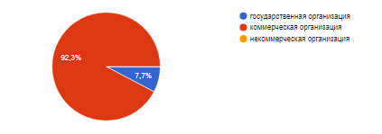
государственная организация | 1
коммерческая организация | 12
некоммерческая организация | 0
2.Укажите сектор/отрасль экономики, в которой Ваша организация ведет деятельность
ФКУ
Производство пищевой продукции
Перерабатывающая отрасль
Производство макаронных изделий
Производство хлебобулочных изделий
промышленность
Транспортная компания
ГП " Кара- Балтийский спиртовый завод"
Банковское дело
Банковская сфера
Фку
Банк
3.Укажите штатную численность работников Вашей организации
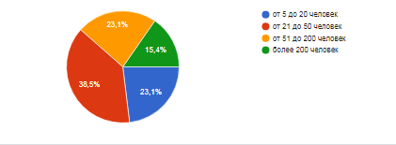
от 5 до 20 человек | 3
от 21 до 50 человек | 5
от 51 до 200 человек | 3
более 200 человек | 2
4.Какое количество из числа Ваших работников женщины?
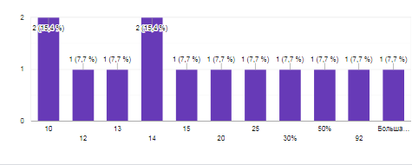
Значение | Количество
10 | 2
12 | 1
13 | 1
14 | 2
15 | 1
20 | 1
25 | 1
30% | 1
50% | 1
92 | 1
Большая часть | 1
5.Какое количество из числа Ваших работников мужчины?
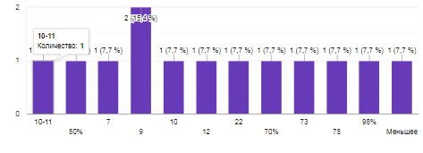
Значение | Количество
10-11 | 1
50% | 1
7 | 1
9 | 2
10 | 1
12 | 1
22 | 1
70% | 1
73 | 1
75 | 1
98% | 1
Меньшее | 1
Сколько сотрудников понадобится предприятию в ближайшие 3 года? (пожалуйста, укажите названия профессий/специальностей и необходимые навыки)
6.Сотрудники уровня рабочего (начальное профессиональное образование): По каким профессиям?
Не нужно
Нет
1. Газоэлектросварщик 2. Операторы кондитерского производства 3. Операторы мукомольного производства
Укладчики, штамповщик,операторы
Слесарь Аппаратчик
Пекарь Тестомес Резчик-упаковщик Механик-Аппаратчик электрик
техники, технолги, лаборанты, мастера участков (всего более 100 человек)
10 автослесари
Химики ,лаборатория, микробиологи
Кассиры
Банковская сфера
7.Сотрудники уровня рабочего (начальное профессиональное образование): В каком количестве по каждой из профессий?
Не нужно
Нет
1.Газоэлектросварщик-2 2. Операторы кондитерского производства-4 3. Операторы мукомольного производства-3
10,10,10
Слесарь-2 Аппаратчик-4
По каждой профессии 3 человека Механик аппаратчик электрик по 1 чел
техники(20), лаборанты(10), Мастера (10), рабочий персонал (60)
автоэлектрики
В основном
2
5
8.Сотрудники уровня рабочего (начальное профессиональное образование): Какие навыки/компетенции необходимы по каждой из профессий?
Не нужно
Нет
Ответственность Пунктуальность Способность к обучению
Умение работать с оборудованием и выполнять поставленные задачи
Профессионализм Ответственность Пунктуальность Честность
Компетентность касательно своих функциональных обязанностей, коммуникабельность, исполнительность
согласно программе обучения колледжа
материальная часть и теория
Первоначальные навыки производства
Знание основ банковского дела
Знание учёта уметь считать и формировать документы,уметь анализировать платежеспособность заёмщика
Сколько сотрудников понадобится предприятию в ближайшие 3 года? (пожалуйста, укажите названия профессий/специальностей и необходимые навыки)
9.Сотрудники уровня техника (среднее специализированное образование): По каким специальностям?
9
Техник технолог кондитерского производства Техник технолог мукомольного производства
Механик, наладчик
Технолог макаронного производства
Технолог хлебобулочного производства
техники наладчики, специалисты КИПиА
автоэлектрики
Бродильное производство
Менеджер Юры по работе с клиентами
От 6 до 10
Нет
10.Сотрудники уровня техника (среднее специализированное образование): В каком количестве по каждой из специальностей?
3
8
Техник технолог кондитерского производства-2 Техник технолог мукомольного производства-1
10,10
Технолог макаронного производства-1
наладчики(10), КИПиА (10)
10
2 -3
7
2,3
4
11.Сотрудники уровня техника (среднее специализированное образование): Какие навыки/компетенции необходимы по каждой из специальностей?
Умение работать самостоятельно Вести документацию Знать основы ХАСПП
Умение наладить данное оборудование
Креативность Профессионализм Пунктуальность Ответственность Желание работать долгосрочно
Профессиональная грамотность, исполнительность, коммуникабельность
Монтаж и эксплуатация пищевого оборудования
мат часть и по
Производственные
Профессионализм
4
Знание бух.учёта,уметь считать, формировать документации
Выполнять все банковские операции и вести управление
Знания учета
Учёт, операционные работы
Сколько сотрудников понадобится предприятию в ближайшие 3 года? (пожалуйста, укажите названия профессий/специальностей и необходимые навыки)
12.Сотрудники уровня бакалавра/магистра/специалиста (высшее образование): По каким специальностям/направлениям?
Не требуются
Технолог, мастера
Не требуется
Техник-технолог
технологи молочной промышленности
механики
Бродильное производство2
Начальники отделов кредитования и бухгалтерии
10
От 8 до 15
Финансовые
13
12
13.Сотрудники уровня бакалавра/магистра/специалиста (высшее образование): В каком количестве по каждой из специальностей?
Не требуются
5,5
0
Один
технологи 5
5
2-3
3
15
9
Нет
Выполнять все банковские операции и вести управления
12
14.Сотрудники уровня бакалавра/магистра/специалиста (высшее образование): Какие навыки/компетенции необходимы по каждой из специальностей?
Не требуются
Умение анализировать и принимать решения
Профессионализм
знание технологии молочной отрасли
знание мат части и ПО
Производственные
Опыт работы, знание основ, компетентность
15
Выполнять все банковские операции и вести управление
Банковская
Выполнять все банковские операции и вести управления
Банковское законодательство и операционная, учётная и управленческая деятельность
Сколько сотрудников понадобится предприятию в ближайшие 3 года? (пожалуйста, укажите названия профессий/специальностей и необходимые навыки)
15.Сотрудники без квалификации: В каком количестве?
1
10
0
Нет
6
Один
60
150
Работников каких уровней и специальностей из Вашей организации необходимо обучить/переобучить/повысить квалификацию?
16.Менеджеров: В каком количестве и каких специальностей?
2
Не требуются
По продажам 10чел.
0
Повысить квалификацию работников всех уровней
5, технологи
3
Химики, лабораторанты,микробиологи
4
1
2 ФКУ
2 банковская
17.Специалистов технических специальностей: В каком количестве и каких специальностей?
1
Не требуются
5чел, технологи хлебопекарного и кондитерского производства
Слесарь-2 Технолог макаронного производства-1
Всех работников всех уровней
5 техники наладчики
25
Бродильное производство
3
Не нужно
0
18.Финансистов: В каком количестве?
0
3
10
Не требуются
2чел.
Нет
5
15
13
17
19.ИТ специалистов: В каком количестве?
1
0
2
Нет
20.Логистов: В каком количестве?
1
Нет
3
4
2
8
3-4
Не нужно
0
Другое6 ответов
2
1
2-3
Учебное поосграмма на диплом
Нет
0
Какая программа обучения наиболее приемлема для работников Вашей организации?
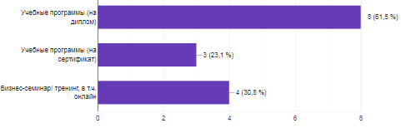
Значение | Количество
Учебные программы (на диплом) | 8
Учебные программы (на сертификат) | 3
Бизнес-семинар/ тренинг, в т.ч. онлайн | 4
Ваши предложения по улучшению учебных программ
Актуализировать согласно документам ЕАЭС
Семинары,тренинги, обмен опытом
Мы ещё не имеем опыта, поэтому предложить пока нечего.
Больше часов профессионального и практического обучения
для ответа необходимо изучить нынешнюю программу обучения
увеличение времени на практические занятия
По больше практики
Больше практических занятий
Учебная база Создать учебно - операционный отдел в самом учебном заведении
Создать учебно-операционный отдел в самом учебном заведении
Заключение:
Данный опрос проводился в рамках проекта АБР и направлен на повышение степени сотрудничества между работодателями региона и колледжа в сфере подготовки специалистов и обеспечение предприятий высококвалифицированными кадрами. Опрос работодателей проводился методом электронного анкетирования. Респондентам предлагалось - указать наименование и организационно-правовую форму своей организации, число работников и их гендерное соотношение, указать какие специальности требуются работодателям, их компетенции и навыки, какого уровня специалисты и указать их количество, которые могут быть востребованы в будущем. Опрос работодателей проводился среди хозяйствующих субъектов экономической деятельности Чуйской области. В опросе приняли участие представители 13 организаций разных сфер деятельности. В своих ответах они выразили следующие предложения по улучшению учебных программ:
- при подготовке специалистов промышленной сферы деятельности больше внимания уделять изучению требований ХАССП и документам ЕАЭС;
- больше выделять времени профессиональной и практической подготовке;
- проводить семинары, тренинги, обмен опытом.
Выводы:
- выявление и прогнозирование потребностей в кадрах на уровне предприятий/сектора экономики не изучается;
- низкая связь между рынком труда и профессиональным образованием, она носит формальный характер (работодатели ограничиваются предоставлением базы для прохождения практики);
- не формируется перечень востребованных специальностей и компетенций с точки зрения работодателей;
- продолжить работу колледжа со специалистами предприятий и банков при разработке и утверждении учебных программ;
- работодатели испытывают трудности в определении потребности в квалифицированных кадрах по уровням, направлениям и объемом подготовки.

Рекомендации.
- усилить социальное партнерство между субъектами экономической деятельности и колледжем в дополнении/улучшении профессиональных стандартов, в формировании отраслевых требований к выпускникам, в разработке гибких образовательных траекторий, учета особенностей местного рынка труда, стажировки преподавательского состава в предприятиях и обмена опытом;
- включить представителей предприятий в образовательный процессе, доработать и внедрить учебные планы по дуальной системе образования;
- для повышения конкурентоспособности и востребованности выпускников на современном рынке труда их подготовку необходимо осуществлять в направлении развития способности адаптироваться в коллективе, обладать высоким уровнем мобильности, интеллектуальной активности и самостоятельности;

3.Заключение.
Уже второй выпуск студентов участвовал в опросе, целью которого являлось сбор сведений и анализ качества процесса обучения, его материальная база и педагогическая основа, результативность подготовки специалистов, удовлетворенность потребностей рынка труда в специалистах среднего звена. Данные, полученные в результате опроса выпускников и предпринимателей, еще раз указали на необходимость изменения подхода государства к подготовке специалистов, укреплению заинтересованности и прямого участия предприятий в подготовке специалистов, их практической подготовке, в связи с этим внесения изменений в законодательную базу КР, внедрение даульной системы обучения. Кроме этого полученные данные опроса способствуют определению разрыва между знаниями и навыками, предоставленными колледжем и реальными потребностями рынка труда.

Опрос студентов второго выпуска показал большую активность и заинтересованность выпускников, их способность к самоанализу, некоторые сомнения в количестве и качестве своих умений и навыков, большая часть выпускников довольна процессом обучения, хотя считает, что необходимо изменить учебные планы с выделением большего количества времени для изучения спец.предметов и практического обучения.
Выводы и предложения:
- С целью облегчения трудоустройства выпускников регулярно проводить анализ информации по изменению спроса на профессиональном рынке труда.
- Для приобретения большего объема практических навыков, увеличить количество часов в учебном плане на лабораторно-практические занятия.
- Для закрепления и расширения связи колледж-предприятие ускорить внедрение системы дуального обучения и увеличить количество часов на практику.
- Улучшить организацию питания студентов, так как существующий буфет не полностью удовлетворяет потребности студентов.
- Чаще проводить сбор информации через анкетирование с последующим анализом и применением полученной информации в учебном процессе.
- Создать возможность для студентов в получении дополнительного образования и обучения.
- С целью повышения знаний, умений и навыков выпускников, организовать курсы по переподготовки и повышения квалификации по необходимым направлениям.
- Провести работу по подготовки материалов для обучения специалистов автомехаников, технологов общественного питания и бухгалтеров.
- С целью улучшения гендерного аспекта, в программу обучения вести специальности, где чаще используется женский труд.
- Принимать ещё более активное участие в разработке и принятии Программы дуального обучения.
- На уровне Правительства необходимо стимулировать предпринимателей заключать договоры с учебными заведениями по прохождению практического обучения студентов по соответствующему профилю. (например через налоги).

Повторный опрос выпускников и работодателей
Содержание
- Введение
- Общая информация об опросе выпускников
- Анализ опроса студентов на выходе
- Анализ опроса выпускников по трудоустройству
- Анализ опроса работодателей.
- Заключение

- Введение
Из современных тенденций в профессиональном образовании можно выделить такие особенности как:
- новая экономическая реальность (глобализация экономики, климатические и демографические изменения, зеленая экономика и т.д.);
- скорость создания и накопления информации и ее доступность меняют традиционное отношение к знаниям и обучению;
- цифровизация и возможность удаленного обучения;
- быстрое развитие технологий, высокая конкуренция в производстве, социально-экономические и экологические факторы;
- изменения структуры квалификаций (квалификации устаревают и появляются совершенно новые), необходимость постоянного повышения квалификации;
- возникновение и развитие независимой системы обеспечения качества образования;
- интернационализация и потребность в признании квалификаций в других странах.
В Национальной стратегии развития Кыргызской Республики на 2020-2040 годы перед профессиональным образованием ставится задача повышения качества профессиональной подготовки в соответствии с запросами рынка труда. В связи с этим система профессионального образования должна иметь эффективные механизмы, позволяющие адекватно реагировать на запросы потребителей образовательных услуг и потребности работодателей в квалифицированных кадрах. Поэтому учебным заведениям СПО необходимо иметь осведомленность о текущих и будущих тенденциях в спросе на навыки и уметь оценивать свои программы, чтобы развивать качество своих образовательных услуг.
Так как профессиональная подготовка в учебных заведениях реализуется короткими циклами, важно знать о краткосрочной текущей и прогнозируемой ситуации на рынке труда. Поэтому мы ежемесячно знакомились с состоянием Рынка труда Кыргызской Республики, с возможностью профессионального обучения, переобучения, повышением квалификации для выпускников, доводили до их сведения перечень фирм и предприятий по профилю их специальности.
При анализе показателей рынка труда выявлено, что население Чуйской области составляет менее 2% от общего населения Кыргызской Республики, при этом только 60% его имеет профессиональное образование. В целом по Республике более половины трудоспособного населения только начальное среднее образование. В среднем профессиональном образовании в Чуйской области принимает участие меньше студентов (4,3%), чем в ВПО и НПО (5,7-5,8%). Среди молодежи в возрасте 15-24 года почти 38% не участвуют в образовании или обучении. В связи с этим Кара-Балтинским технико-экономическим колледжем им. М.Т.Ибрагимова взято направление по более широкому привлечению молодежи к обучению по нашим специальностям, а так же организацию курсов подготовки и переподготовки взрослого населения, повышению их рабочей квалификации.
- Общая информация об опросе выпускников
Повторный опрос выпускников 2021г выпуска проводился через электронные анкеты и собеседование по телефону. Надо отметить, что не все из ранее опрошенных приняли участие в повторном сборе информации (поменяли номер телефона, поменяли место жительства). Причем большая часть выпускников столкнулась с трудностями по трудоустройстве в связи со сложившейся экономической ситуацией в Республике и часть предприятий сократило объем производства.

- Анализ опроса студентов на выходе
Несмотря на то, что в опросе на выходе приняли участие почти все студенты выпускных групп, спустя 6-7 месяцев при повторном опросе приняли участие около 30% выпускников.
было: сейчас
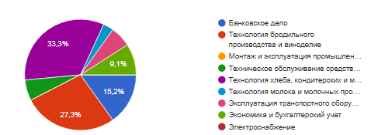

Спустя время значительно больше выпускников посчитали, что правильно выбрали учебное заведение:
было: сейчас:
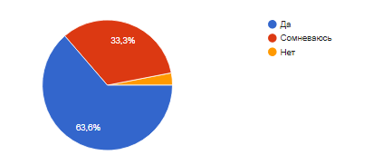
- свою специальность: было: сейчас:
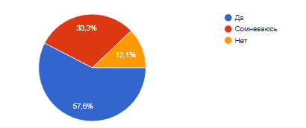
и что передумали бросать учебу в колледже: было: сейчас:
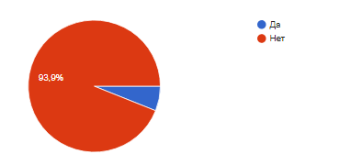

При ответе на вопрос о значении приобретенных навыках после окончания колледжа, большинство опрошенных, кроме профессиональных, особо выделили ответственность за результат работы, умение общаться, умение решать проблемы.
Ответы на остальные вопросы анкеты почти не изменились.
В комментариях выпускники высказали следующие рекомендации:
- открыть столовую;
- необходимо больше преподавать предметы по профессии;
- должно быть больше лабораторно-практических занятий;
- успешно запустить молочный цех;
- увеличить время практик.
- Анализ опроса выпускников по трудоустройству
Повторный опрос выпускников спустя 7-8 месяцев после окончания колледжа показал, что их оценка своих возможностей несколько поменялась. Большая часть выпускников впервые начали работать почти сразу после выпуска или искали работу меньше месяца:
Когда Вы впервые начали работать после Сколько времени Вы искали/ищете первую работу?
окончания нaшего учебного заведения
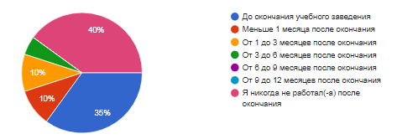 | 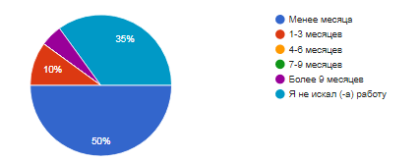
При этом значительная часть устроившихся на работу получила ее от работодателей во время практики или работает на себя:
Было: | Стало:  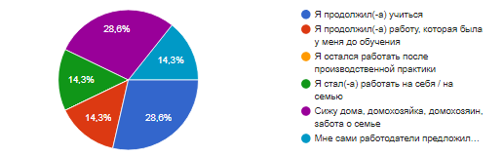

При оценке востребованности навыков в специальности выпускники придают большее значение умению общаться, ответственности, умению решать проблемы.
Если раньше среди ответов на вопрос о проблемах в период поиска работы преобладали ответы не соответствие требованиям работодателей, недостаточность практического опыта, то сейчас добавились низкая заработная плата и нет денег для открытия собственного бизнеса. Первую работу выпускники нашли, в основном, через знакомых, родственников, родителей, рекламу, службу занятости и при помощи учебного заведения. При первом опросе значительная часть выпускников стремилась для поиска работы выехать из страны, то теперь большая их часть осталась.
Среди пожеланий есть и такие как хотелось бы по больше интересных и активных преподавателей с хорошими навыками обучения. То есть имеется необходимость более активно продолжить переподготовку и обучение педагогического состава новейшим методам и способам преподавания.

Выводы и предложения:
- более активная часть выпускников работает по специальности, причем нашла ее еще во время предквалификационной практики;
- кроме знаний, умений и навыков необходимо при подготовки специалистов уделять больше внимания их умению общаться, обосновывать свое мнение, решению производственных ситуаций;
- из-за частичного сокращения производства или сокращения штатов, возникли сложности в трудоустройстве, но часть студентов нашла место работы еще во время практики;
- выпускникам потребовались дополнительные умения и навыки, то необходимо расширить направления дополнительного образования и добавить такие как сварщик, кондитер, сыровар и другие;
- укрепить обратную связь с выпускниками через сайт колледжа;
- расширить сотрудничество с другими колледжами для обмена опытов в этом напрвлении.

Общие рекомендации:
На основании информации по результатам анкетирования студентов на выходе, опроса выпускников по трудоустройству можно дать следующие рекомендации:
- С целью облегчения трудоустройства выпускников регулярно проводить анализ информации по изменению спроса на профессиональном рынке труда.
- Для приобретения большего объема практических навыков, увеличить количество часов в учебном плане на лабораторно-практические занятия.
- Для закрепления и расширения связи колледж-предприятие ускорить внедрение системы дуального обучения и увеличить количество часов на практику.
- Улучшить организацию питания студентов, так как существующий буфет не полностью удовлетворяет потребности студентов.
- Чаще проводить сбор информации через анкетирование с последующим анализом и применением полученной информации в учебном процессе.
- Создать возможность для студентов в получении дополнительного образования и обучения.
- С целью повышения знаний, умений и навыков выпускников, организовать курсы по переподготовки и повышения квалификации по необходимым направлениям.
- Провести работу по подготовки материалов для обучения специалистов автомехаников, технологов общественного питания и бухгалтеров.
- С целью улучшения гендерного аспекта, в программу обучения вести специальности, где чаще используется женский труд.
- Принимать ещё более активное участие в разработке и принятии Программы дуального обучения.
- На уровне Правительства необходимо стимулировать предпринимателей заключать договоры и учебными заведениями по прохождению практического обучения студентов по соответствующему профилю. (например через налоги).

- Анализ опроса работодателей.
В этом году из-за экономического положения в опросе приняло меньшее количество работодателе. Но их ответы изучались особенно внимательно, проводилось личное собеседование, результаты будут учтены при разработке планов и программ на следующий учебных год. Респондентам предлагалось - указать наименование и организационно-правовую форму своей организации, число работников и их гендерное соотношение, указать какие специальности требуются работодателям, их компетенции и навыки, какого уровня специалисты и указать их количество, которые могут быть востребованы в будущем. Опрос работодателей проводился среди хозяйствующих субъектов экономической деятельности Чуйской области. В опросе приняли участие представители 13 организаций разных сфер деятельности. Ответы на вопросы анкеты практически не изменились (больше выделять времени профессиональной и практической подготовке).
Выводы:
- выявление и прогнозирование потребностей в кадрах на уровне предприятий/сектора экономики не изучается;
- низкая связь между рынком труда и профессиональным образованием, она носит формальный характер (работодатели ограничиваются предоставлением базы для прохождения практики);
- не формируется перечень востребованных специальностей и компетенций с точки зрения работодателей;
- продолжить работу колледжа со специалистами предприятий и банков при разработке и утверждении учебных программ;
- работодатели испытывают трудности в определении потребности в квалифицированных кадрах по уровням, направлениям и объемом подготовки.

Рекомендации.
- усилить социальное партнерство между субъектами экономической деятельности и колледжем в дополнении/улучшении профессиональных стандартов, в формировании отраслевых требований к выпускникам, в разработке гибких образовательных траекторий, учета особенностей местного рынка труда, стажировки преподавательского состава в предприятиях и обмена опытом;
- включить представителей предприятий в образовательный процессе, доработать и внедрить учебные планы по дуальной системе образования;
- для повышения конкурентоспособности и востребованности выпускников на современном рынке труда их подготовку необходимо осуществлять в направлении развития способности адаптироваться в коллективе, обладать высоким уровнем мобильности, интеллектуальной активности и самостоятельности;

3.Заключение.
Данные, полученные в результате опроса выпускников и предпринимателей, еще раз указали на необходимость изменения подхода государства к подготовке специалистов, укреплению заинтересованности и прямого участия предприятий в подготовке специалистов, их практической подготовке, в связи с этим внесения изменений в законодательную базу КР, внедрение даульной системы обучения. Кроме этого полученные данные опроса способствуют определению разрыва между знаниями и навыками, предоставленными колледжем и реальными потребностями рынка труда.
Выводы и предложения:
В следствие большой помощи программы СПО МАРТ, дополнительного обучения на семинарах, тренингах, консультациях значительно легче и лучше стало работать по прослеживанию связи учебного заведения с студентами (обучающимися и выпускниками), налаживанию сотрудничества с предпринимателями, меняются методы и способы обучения, образовательные программы. Несмотря на то, что мы через интернет занимаемся сбором информации о действующих предприятиях КР по нашему профилю специальностей, руководство предприятий с трудом идет на контакт. Поэтому мы по прежнему считаем, что необходимо на уровне правительства стимулировать предпринимателей к заключению договоров с учебными заведениями по прохождению практического обучения студентов по соответствующему профилю их трудоустройству (например через налоги). Необходимо соединение работы МНО и Н и производства, чтобы вывести профессиональное обучение на необходимый уровень.
Согласно статистическим данным большая часть активного населения КР имеет только начальное общее образование, поэтому необходимо усилить профориентационную работу среди данной категории. Если больше половины активного населения Чуйской области уже имеет проф. подготовку, то по стат. данным население Джалал-Абадской, Иссык-Кульской и особенно Ошской областей в основном не имеет профессионального образования и нам необходимо через сайт колледжа и другими путями расширить нашу базу взаимодействия с данной категорией населения.
В целом работа в программе МАТР позволяет научиться более широко привлекать информацию государственных органов и служб в планированию учебной работы по подготовки специалистов, своевременно регулировать направления обучения, менять способы и методы обучения в соответствии современным требованиям.

